Kravspecifikation

Håndbold ved Aalborg Chang

Ved Aalborg Chang skal følgende lydopgave løses:

Håndbold: Tale/annoncering på og ved 24 Håndboldbaner.

Kravspecifikation til Aalborg Chang Håndbold:

- Komplet og kvalitetsbetonet lyddækning af banearealerne.

- Afviklingsmikser, cd-afspiller, mulighed for tilslutning af Mp3 afspiller, samt speak mikrofon med afbryder.

- Leverandøren er ansvarlig for at instruere de ansvarlige på stævnekontoret efter nærmere aftale med DGI landsstævne 2017 Aalborgs lydkonsulent af at.

- Der skal etableres kommunikation mellem stævnekontoret og leverandøren ved tilfælde af fejl ved anlægget.

Højtalerplacering og lydbillede i Aalborg Chang:
Højtalerne skal kunne dække hele banearealet samt publikumsområder, og der skal anbringes så mange enheder, at tale og annonceringer er tydeligt forståelige over hele banearealet.
Højttalerne må ”flyves”.
Den endelige placering af højtalerne vil først kunne bestemmes tættere på stævnets afvikling og vil ske i samarbejde med leverandøren og DGI landsstævne 2017 Aalborgs lydkonsulent – medmindre en optimal løsning findes forinden.

Afvikling af lyden ved Aalborg Chang:
Ved Aalborg Chang vil der blive etableret stævnetelt/kontor, hvorfra afviklingsmikseren placeres, officielt og tale/annonceringen vil foregå.

Leverandøren sikrer, at de ansvarlige for idrætten bliver instrueret i brugen af anlæggene.

Leverandøren har det overordnede ansvar for at lyden fordeles ud over banearealet, og at hele anlægget fungerer optimalt.

Leverandøren sørger selv for nødvendig afdækning af højttalere og andet udstyr forbindelse med regn. Vi forventer, at der tages hensyn til helhedsindtrykket ved valg af afdækningsmateriale og farver evt. farver i landsstævnets logo.

SAMLET BEHOV:

Komplet lyddækning af Aalborg Chang banearealer.

I tilbuddet skal beskrives, hvad der skal leveres af strøm, for at setuppet kan gennemføres.

Tilbuddet gives ud fra den foreløbige tidsplan. Tidsplanen forhandles endeligt primo
Maj 2017 i samarbejde med leverandøren.

FORELØBIG TIDSPLAN:

Der afvikles dagligt fra kl. 08:00-19:00
Klar torsdag d.29/6 kl. 7:00
Nedpakning lørdag d.1/7 kl. 19:00

Opfølgning på tidsplan gennemgås primo maj.

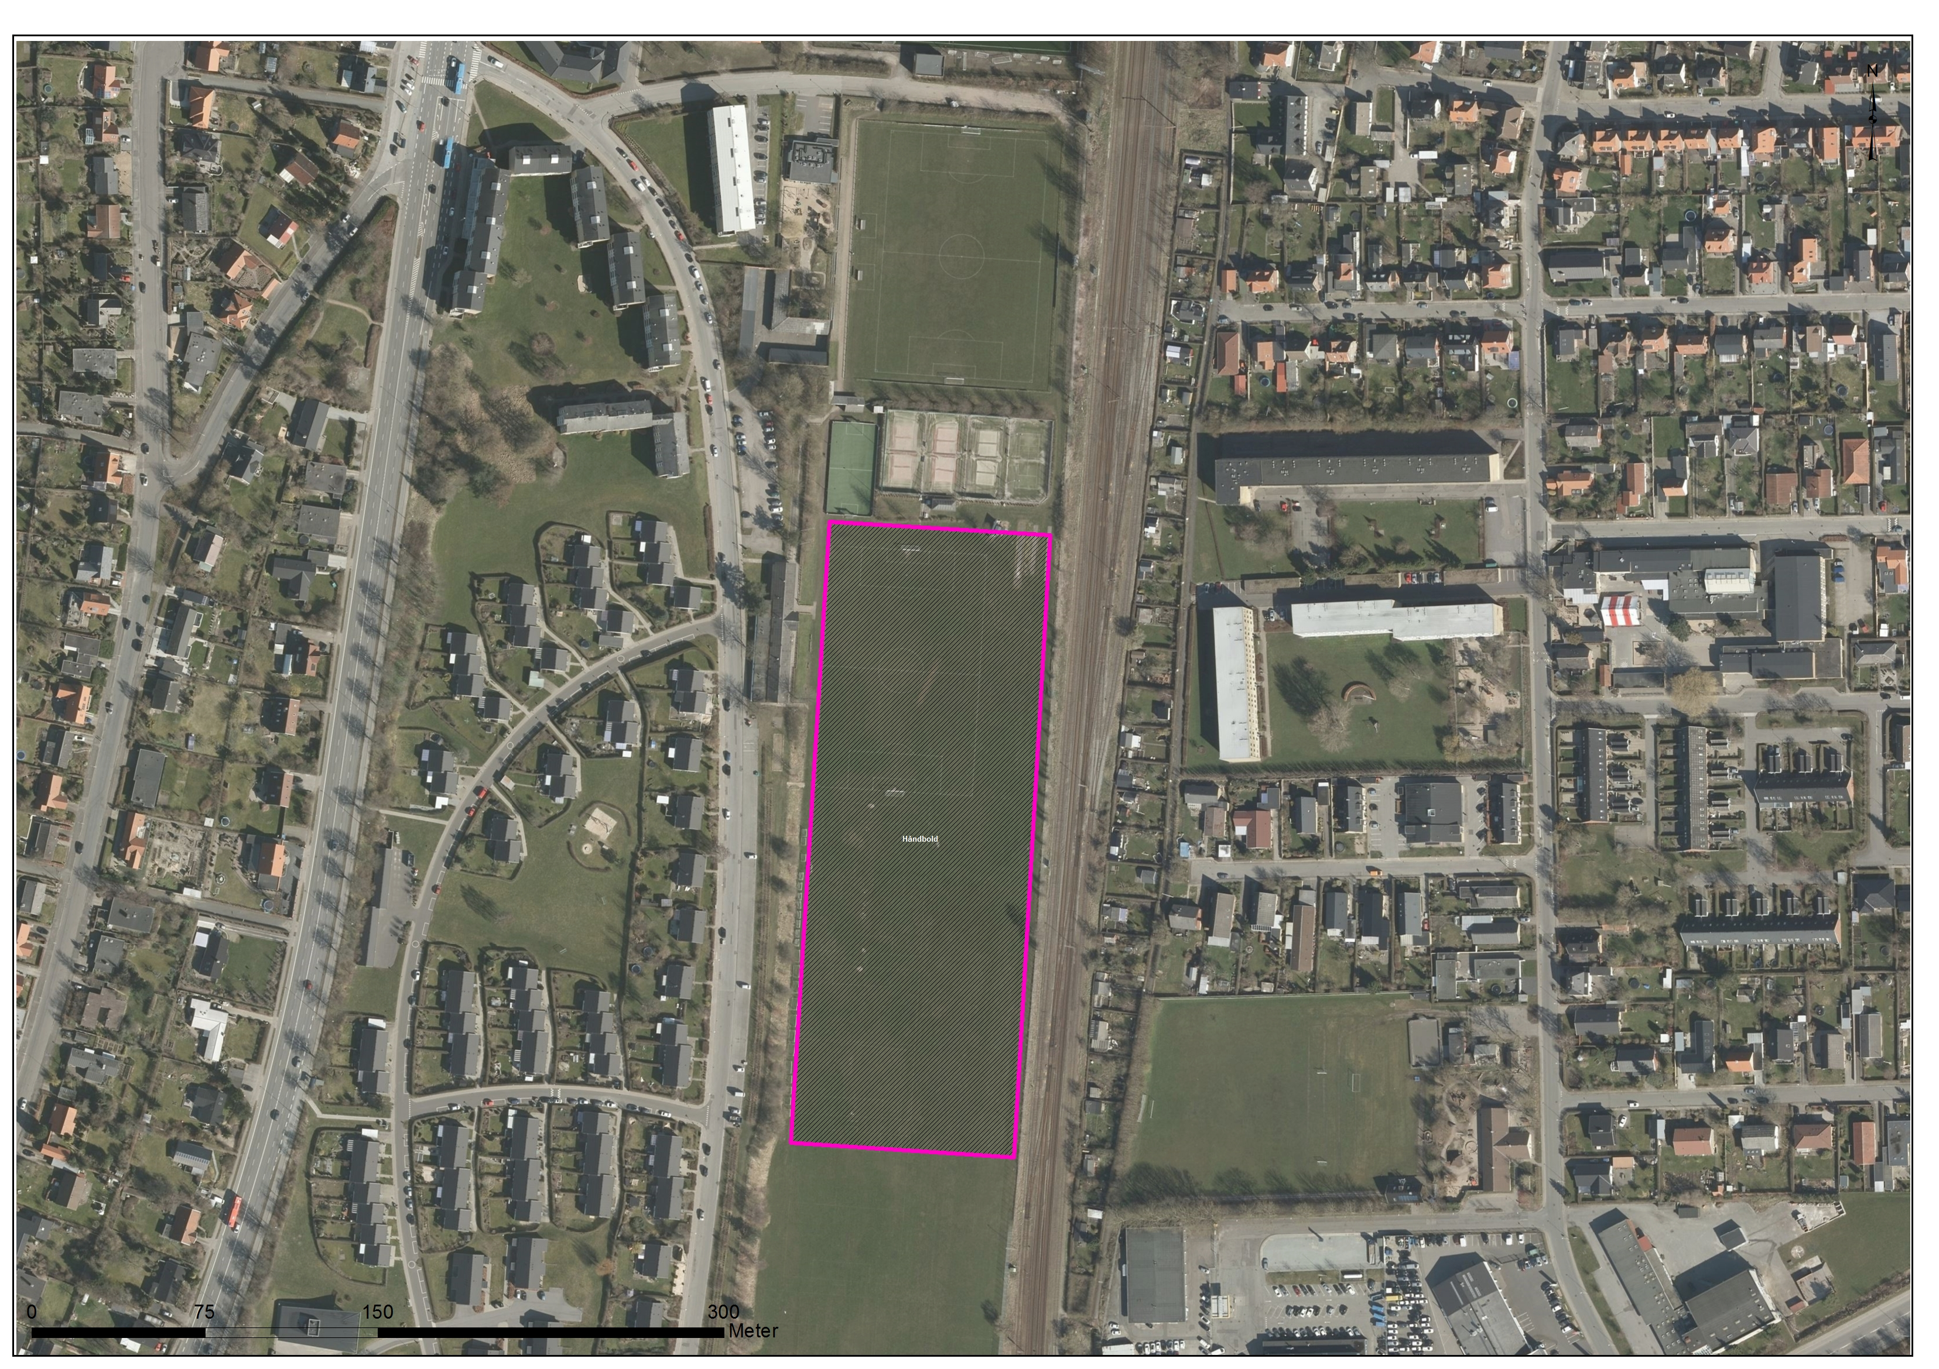

Aalborg Kommune

Boulevarden 13
9100 Aalborg

Tlf. 9931 3131
aalborg@aalborg.dk

Cvr-nr.29189420

